Значимость родительского авторитета средствами квиз-игры «Дети и деньги»
Ход:
Здравствуйте, уважаемые родители!
Скажите, пожалуйста, что считать в чужом кармане не хорошо, но очень интересно? (деньги)
Делать это ни в чужом, ни тем более в своем доме не стоит, деньги выжить можно? (свистеть). Что сколачивают из денег? (капитал)
Какое животное всегда при деньгах? (поросенок)
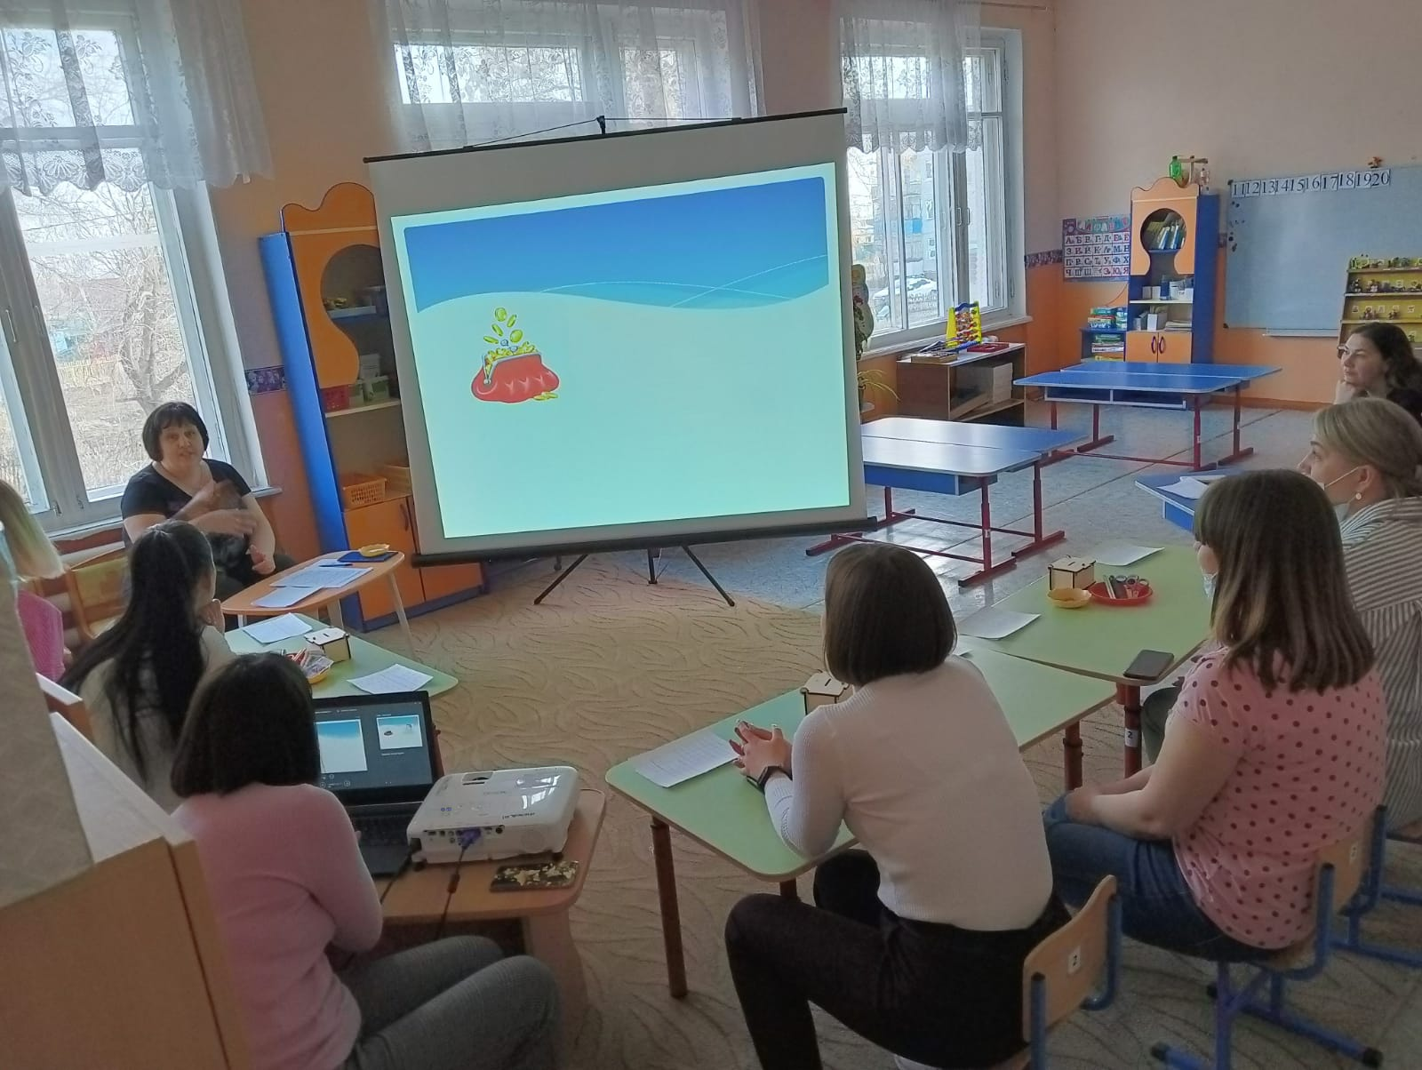
Действительно все так, я рада приветствовать вас на нашей квиз-игре «Дети и деньги».
Цели и задачи вы видите на экране ( слайд №2).
Цель: сформировать у родителей представления об истинном родительском авторитете и актуализации потребности его проявления в вопросе «Что такое деньги для ребёнка?».
задачи:
1. актуализировать проблему отношения детей и денег;
2. обратить внимание родителей на нравственные аспекты воспитания детей в семье;
3. познакомить родителей с различными видами отношения к деньгам в семье.
(Мотивация - приветствие)
Приготовьте свои ручки - «Будем денежки считать»:
Один, два, три, четыре, пять (поочередно разжимаем пальцы рук)
Будем денежки считать (сжимаем и разжимаем пальцы рук , по окончании – пальцы в кулак).
Один и два оплатим дом (пальцы в кулак, отгибаем мизинец и безымянный)
Дом, в котором мы живём.
Третья монетка – одежду купить (отгибаем средний палец)
На четвёртую монетку, купим, есть, и пить (отгибаем указательный палец)
Ну а пятую пока (шевелим большим пальцем)
Спрячем на донышке кошелька! (спрятать большой палец в кулак, согнув все пальцы).
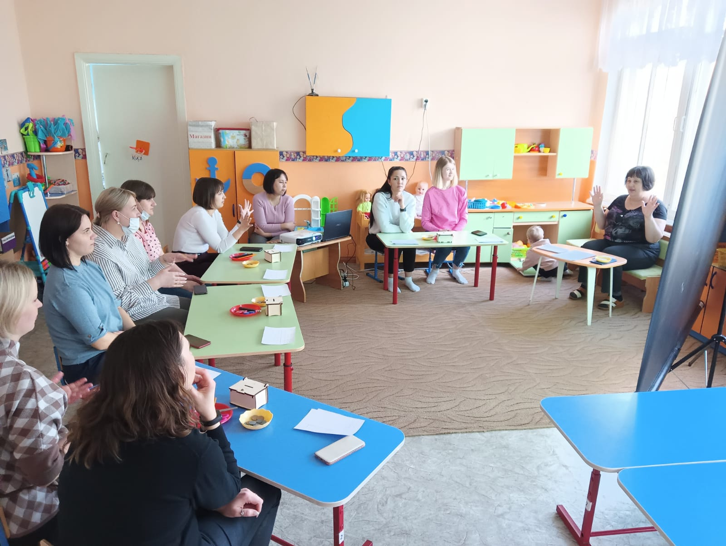
(Задания для родителей представлены в презентации).
У каждого родителя, у каждого из нас свой опыт, свои представления о том, как нужно воспитывать своего ребёнка.
Давайте сегодня попробуем услышать друг друга, прислушаться к себе, вместе обсудить вопрос «Что такое деньги для ребёнка?», поучаствовав в квиз-игре.
Правила игры: играют все; работаем активно, не отсиживаемся; услышал вопрос – скорее найди ответ; важен ответ каждого; уважай мнение другого.
За каждый правильный ответ вы будете получать одну денежную купюру. По итогам игры определим победителей, набравших большее количество денежных купюр.
1 Первое игровое задание - (ЗАДАНИЕ «Анаграммы») - уважаемые родители, мозговой штурм - составьте правильные слова из представленных на экране:(слайд№3)
СИПЕНЯ (пенсия)
ЛАКМЕРА (реклама)
РАПЛАТАЗ (зарплата)
ОВОДРОГ (договор)
КАНОЭКОМИ (экономика)
КАБН (банк)
ГИНЬЕД (деньги)
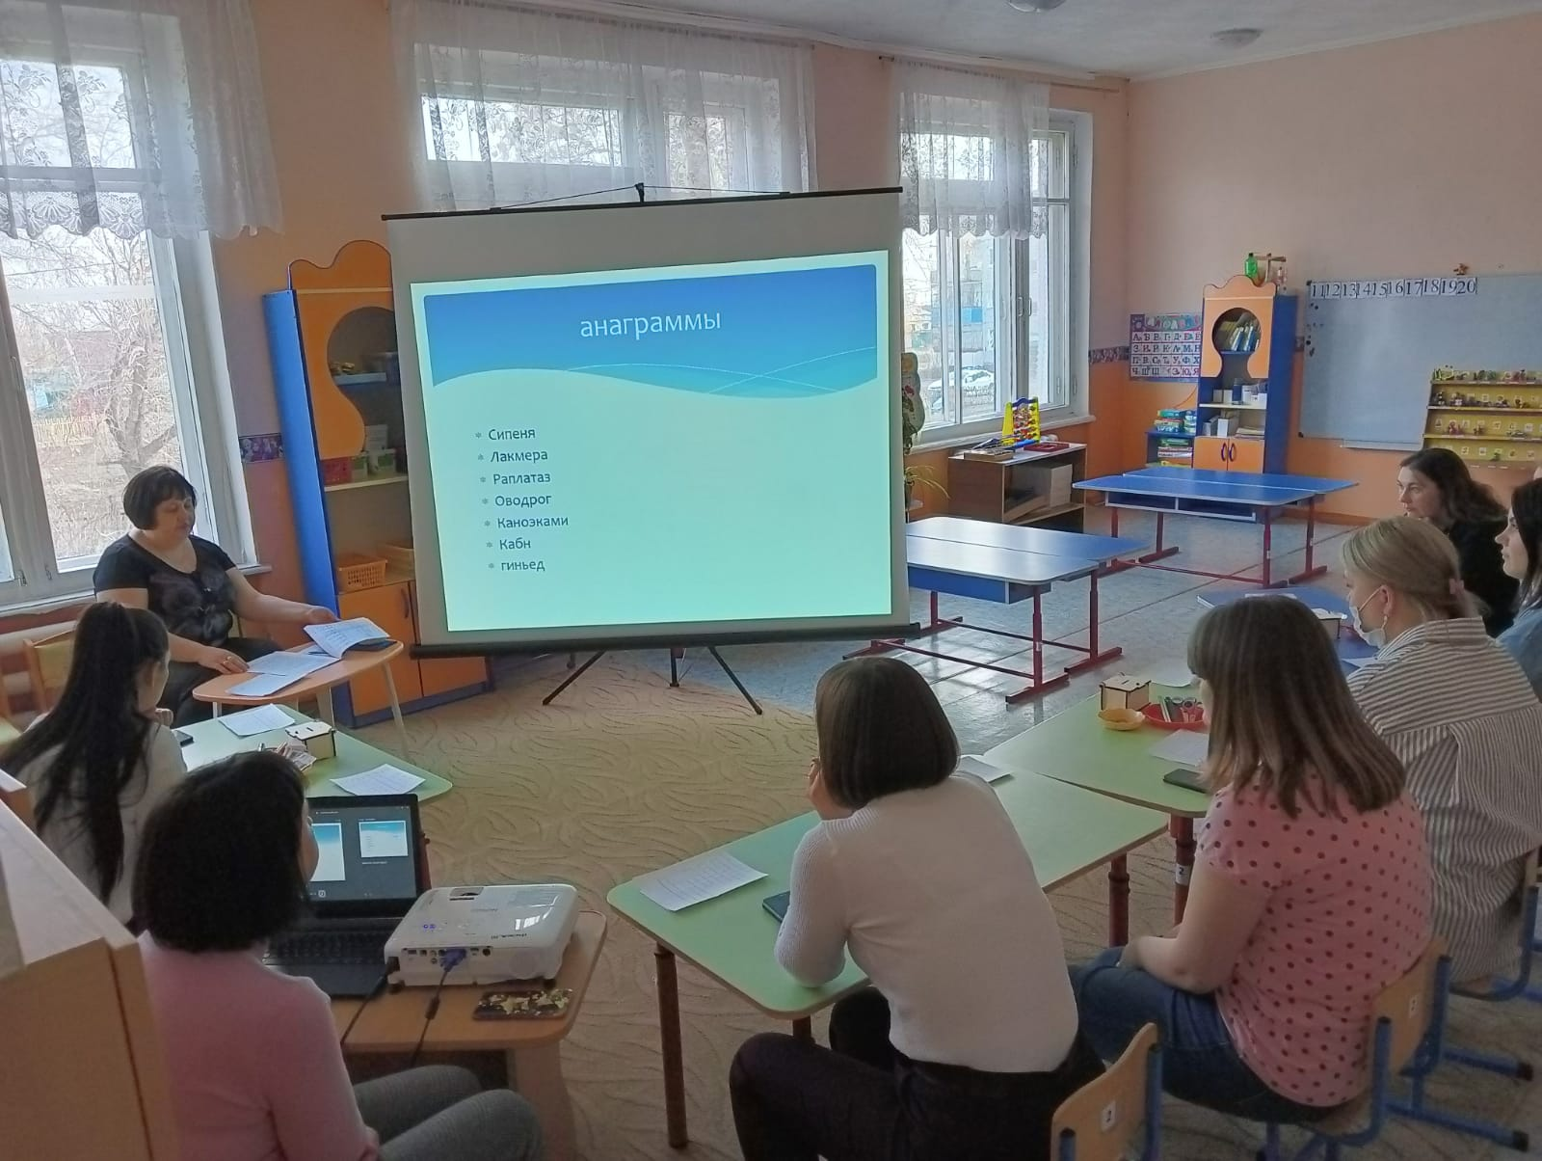
Слышат ли эти слова наши дети? Какие из них наиболее часто?
Тема денег в современном обществе достаточно «эмоционально заряжена»: можно услышать много разных суждений, часто противоположных.
По нашему мнению, взрослых людей, деньги – лишь средство платежа: они нужны для удовлетворения наших материальных и духовных потребностей. Человек думает не столько о деньгах, сколько о качестве своей жизни.
У ребенка же изначально нет отношения к деньгам. Он не понимает, что деньги – это эквивалент товаров и услуг, он пока не знает их стоимость.
В младшем дошкольном возрасте затрагивать эти темы с ребенком нужно со стороны бережного отношения к игрушкам, вещам, подаркам.
Само слово «деньги» станет постепенно символом чего – то важного, того, чем оперируют взрослые и что даёт разнообразные блага.
На формирование отношения ребёнка к деньгам сильное влияние оказывает воспитание в семье. Формирование такого отношения начинается с того момента, когда ребёнок получает в руки первые купюры или монеты.
Нельзя научиться плавать на берегу, нельзя научиться ездить верхом, ни разу не сев на лошадь. Навыки должны совершенствоваться в постоянной практике.
2 ЗАДАНИЕ Вот и мы с вами сейчас давайте попробуем попрактиковаться, актуализируем свои знания в товарно-денежных отношениях и решим «Кроссворд» (слайд№4)
1. Как называется то, что принадлежит одному человеку или группе людей? (Собственность)
2. Плановое ведение хозяйства. (Экономика)
3. Как называется договор между людьми, которые хотят что-то купить, продать, обменять? (Сделка)
4. Чем становится собственность, если ее хотят продать, обменять? (Товар)
5. Как называются ценные бумаги, при помощи которых делают покупки? (Деньги)
6. Как называют человека, который продает товар? (Продавец)
7. Обмен товарами без участия денег. (Бартер)

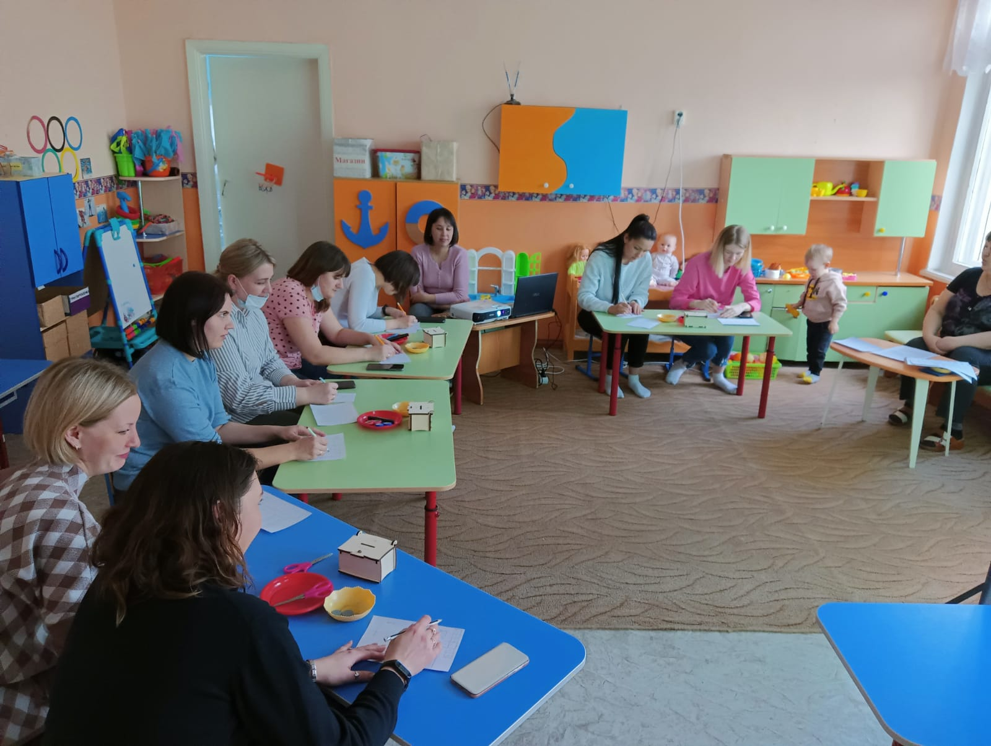
3 ЗАДАНИЕ Уважаемые родители, следующий вопрос: Какие жизненные ситуации способствуют ознакомлению детей дошкольного возраста с деньгами? К какому опыту эти ситуации приводят?
(родители перечисляют: покупки в магазинах, стрижки в парикмахерской, зубная фея приносит, денежные подарки на дне рождения, получение денег за выполнение чего-либо и т.д.)
То есть дети видят, как мы тратим деньги, мы даем деньги детям.
С первых своих шагов ребёнок слышит и пытается понять слово «деньги», хотя и в разном контексте. Это слово и все, что с ним связанно, довольно рано становится для ребёнка интересным, привлекательным. Почему если деньги есть, то и мячик тоже есть? А если денег нет, то мама сердится и говорит: «Не приставай!»
( опыт: дети понимают, что на деньги можно что-либо купить; чтобы что-то купить, надо деньги отдать; имея денежные накопления – учатся тратить).
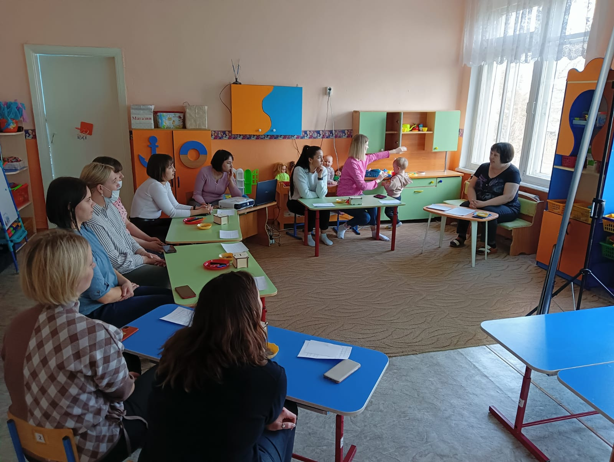
4 ЗАДАНИЕ Уважаемые родители, следующий вопрос: что дети знают о наличии денег у родителей? Как деньги или любое детское благо достается ребенку?
(Родители: родители рассказывают о своей работе, родители просто деньги дают детям).
Первый опыт в отношении денег дети получают в семье, слушая разговоры родителей и наблюдая, как те расплачиваются в магазинах за покупки наличными деньгами или банковской картой. Родители во всем пример для своего ребенка. Он как губка впитывает понятия, образ мышления, манеру поведения.
Обычно у ребенка есть свой авторитет — родственник, который, по их мнению, наиболее успешен и разбирается в денежных вопросах, и именно с него они хотели бы брать пример.
Опыт в отношении давать ли наличные деньги детям, покупать ли подарки по первому требованию у каждого родителя свой. Давайте попробуем вместе рассмотреть положительные и отрицательные его моменты, рассмотрев следующие ситуации:
- Детям дарят денежные подарки (родители высказывают свое мнение по поводу денежных подарков дошкольникам)
Большинство детей школьного возраста получает деньги в подарок. Российские психологи считают, что дарить деньги ребенку до 14 лет не стоит. Ориентироваться на его пожелания – да, выбрать вместе с ним – да, передать в руки конверт – нет! Значение конверта переводится так: «У меня есть деньги, но нет на тебя времени. Мне все равно, что тебе интересно, чем заняты твои мысли».
Если все же кто-то из родственников подарил бумажку – порадуйтесь вместе с ребенком! Но предметно: и напомните ребёнку «Помнишь, ты мечтал о роликах? Тетя Ира как чувствовала! Завтра пойдем вместе покупать подарок от ее имени».
- Детям дают деньги за выполнение каких- либо домашних дел, за примерное поведение (родители высказывают свое мнение по поводу денежных подарков дошкольникам)
Когда родители щедро финансируют ребёнка, они пытаются тем самым откупиться от проблем и забот, связанных с ним, считая, что свою заботу и любовь они могут компенсировать деньгами. Категорически не рекомендуется платить ребенку за помощь по дому. Ведь внутри семьи у всех равные права и обязанности. Не следует также «покупать» хорошее поведение у маленьких детей.
- Детям дают карманные деньги (родители высказывают свое мнение по поводу денежных подарков дошкольникам)
Общее мнение педагогов и психологов в том, что карманные деньги детям нужны. С точки зрения Антона Семеновича Макаренко, карманные деньги детям необходимы, так как их наличие заставляет ребенка планировать, экономить, рассчитывать, т.е., получать бесценный социальный опыт.
Самое главное – объяснить ребенку, что раз у него появилось право распоряжаться пусть небольшими, но деньгами, то появились и новые обязанности – например, в чем-то помогать по дому. 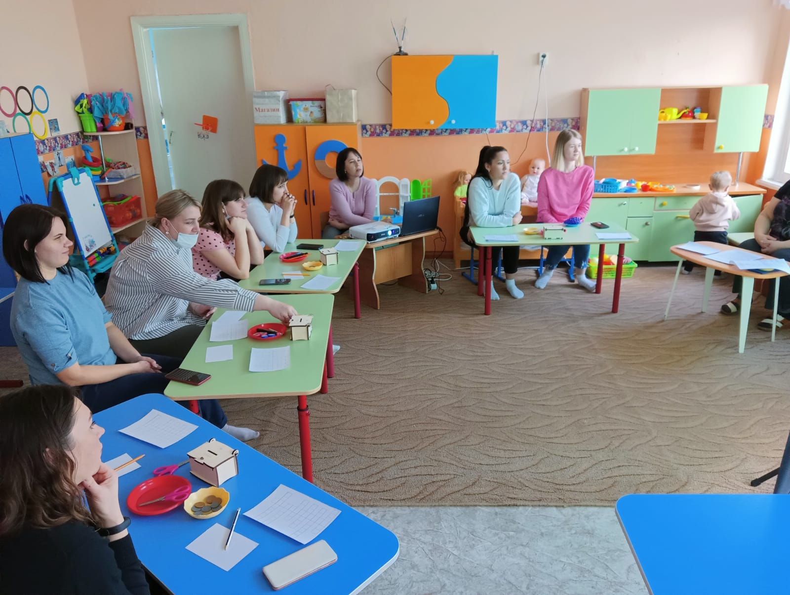
5 ЗАДАНИЕ Учитывая то, что в настоящее время у детей уже дошкольного возраста появляются некоторые денежные средства, необходимо объяснять и помогать им в их использовании.
Игра «Груша и яблоко». Цель: научить считать деньги и ресурсы. Необходимые материалы: Бумага, карандаши, ножницы.
Нарисуйте, пожалуйста, на одной стороне бумаги грушу. А на оборотной стороне листа - яблоко (когда первый рисунок закончен). Вырежьте сейчас и грушу, и яблоко (когда завершены оба рисунка).
Увидев замешательство, объясните, что, конечно, это невозможно. Потому что лист бумаги один, и если мы изначально хотели вырезать два рисунка, необходимо было заранее спланировать место на бумаге. Так и с деньгами: их нужно планировать заранее. И учить этому ребенка бесспорно нужно.
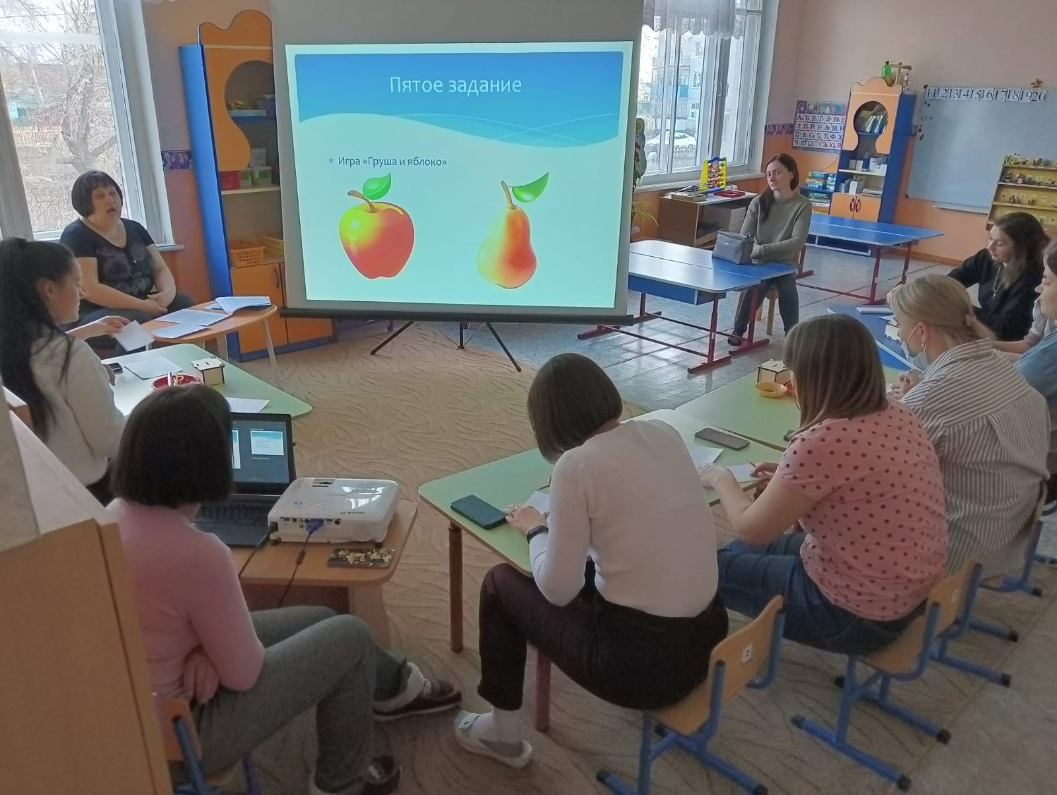
6 ЗАДАНИЕ Как дети могут научиться обращению с деньгами?
1. Участие в планировании бюджета. Хорошая школа – наблюдение или участие в семейных советах, касающихся бюджета. В день зарплаты покажите ребёнку заработанные деньги, постарайтесь посчитать их, попробуйте составить план на месяц.
2. Походы в магазин. Для дошкольников эффективная школа правильного обращения с деньгами – магазин. С 6 лет можно посылать ребёнка за покупками. Это тренирует различные навыки: самостоятельность; самоконтроль; внимательность; навыки счета.
3. Постановка целей. Уметь ставить цель – значит понимать ценность денег и стоимость вещей. Цель – накопить на определенную вещь, воспитывает терпение. То, что достается с трудом, имеет в глазах человека большую ценность, чем получение просто так.
4. Личный пример родителей. Когда мама или папа умеют распоряжаться деньгами и открывают опыт и знания для ребёнка – это лучший способ для них вырастить разбирающегося в финансовых делах человека. Многие родители считают неправильным обсуждать с детьми финансовые вопросы. Между тем разговоры с детьми о деньгах, по мнению психологов,- неотъемлемый элемент финансового воспитания. Родители должны быть первыми, кто начнет процесс формирования у ребёнка отношения к деньгам.
5. Чтение сказок, просмотр мультфильмов.
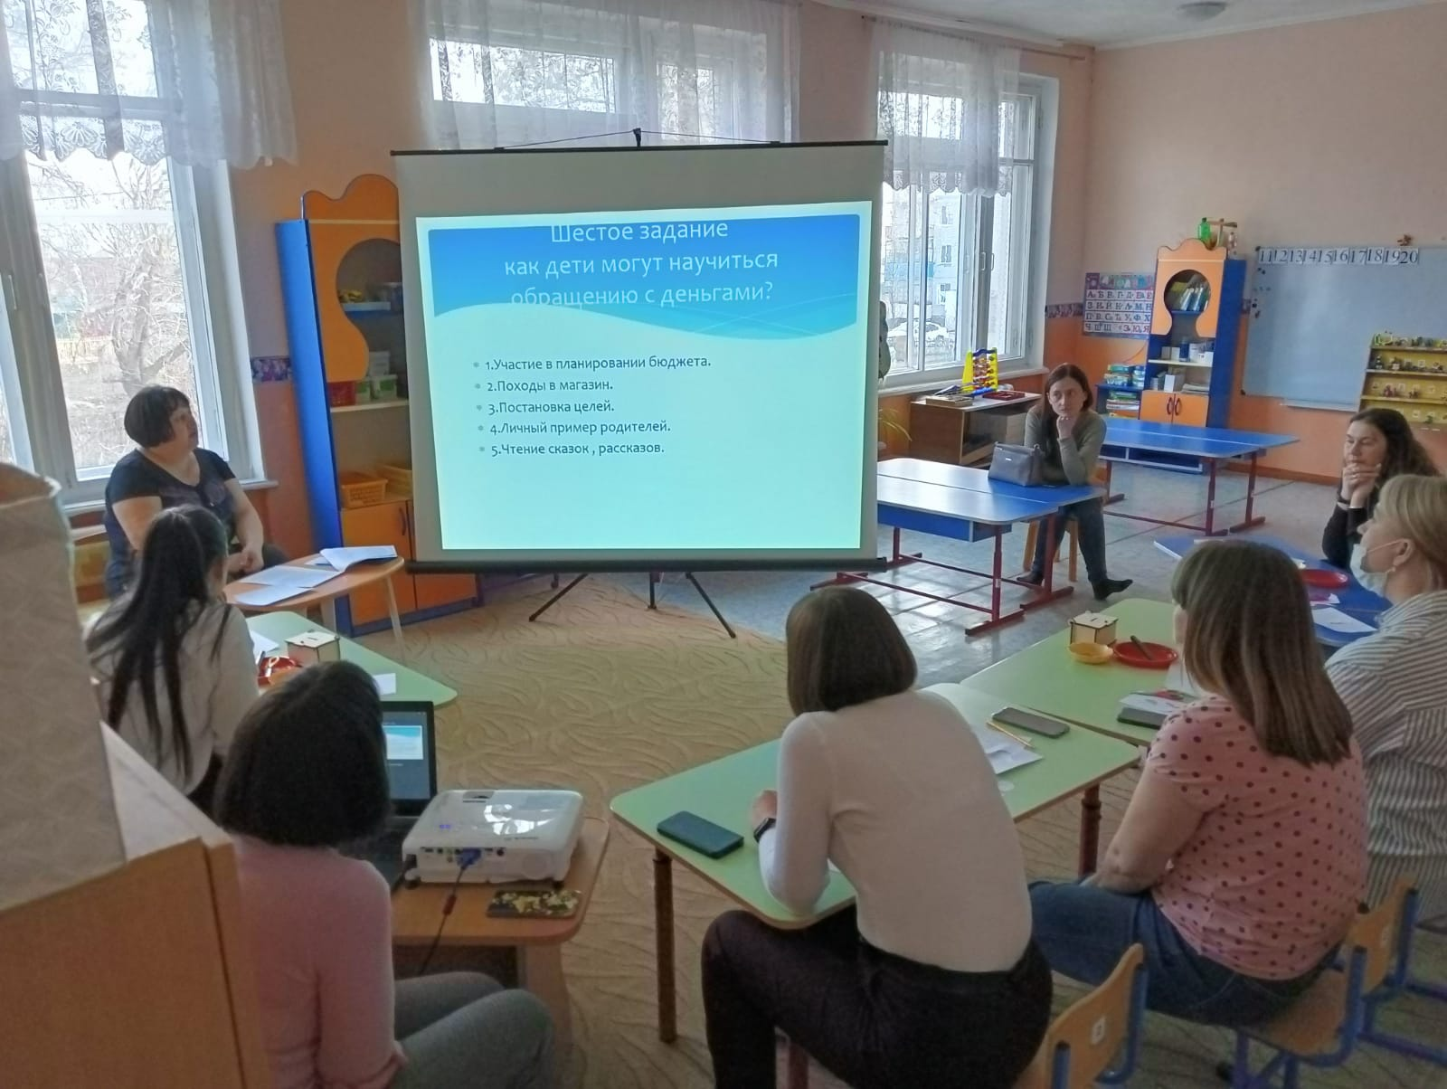
7 ЗАДАНИЕ Литературные загадки о деньгах (слайд№5)
1. Автор произведения вашей первой детской книжки с денежной тематикой. Ответ: К.И. Чуковский «Муха — Цокотуха».
2. Герой, какого произведения наивно последовал следующему совету: «…на этом поле выкопай ямку, скажи три раза: «Крекс, фекс, пекс», - положи в ямку золотой, посыпь землей, сверху посыпь солью, полей хорошенько и иди спать. Наутро из ямки вырастет небольшое дерево, на нем вместо листьев будут висеть золотые монеты»? Ответ: «Золотой ключик, или приключения Буратино» А.Н. Толстого.
3. Между кем и в каком произведении состоялся такой разговор: « - Клад - это такие деньги и такие сокровища, которые люди в землю спрятали. Разбойники всякие. - А зачем? - А зачем ты косточки в саду закапываешь и под печку суешь? - Я? Про запас. - Вот и они про запас». Ответ: Между Матроскиным и Шариком. «Дядя Федор, пес и кот» Э. Успенского
4. Какие деньги ввёл на своём острове царь Гвидон? Ответ: Золотые монеты. «Все скорлупки золотые. ...Из скорлупок льют монету да пускают в ход по свету».
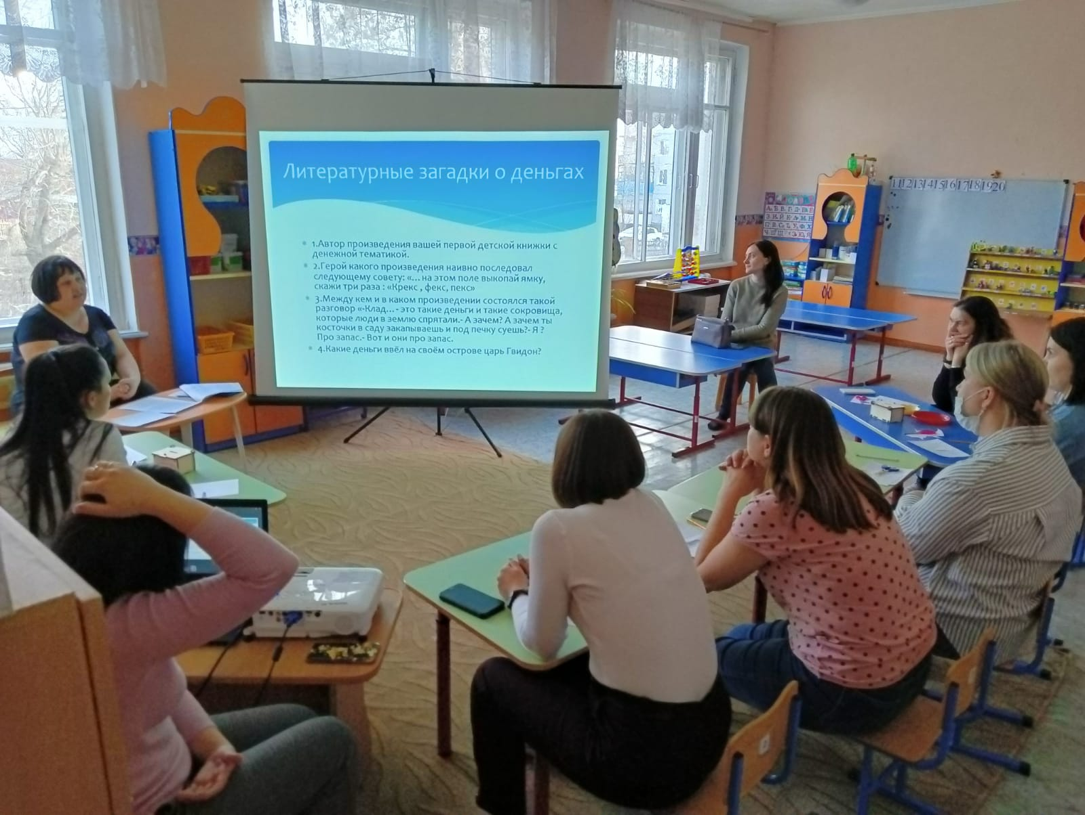
Уважаемые родители, вот наша игра и подошла к завершению. Конечно, остались еще многие не рассмотренные вопросы, связанные с темой «Дети и деньги». И мы, несомненно, продолжим работу в этом направлении.
Нам необходимо помнить, что деньги – это серьезно. Родители – это первый авторитет для ребенка. Ребёнок может знать слово «деньги», видеть их, иметь представление о том, для чего они нужны. Но кроме этого, он должен научиться обращаться с ними так, чтобы капризы не были определяющей причиной трат. Поучение и чтение морали не способствует усваиванию информации, хороший опыт дети могут получить только на вашем примере.
А сейчас посчитайте свои доходы. Это поднимает настроение. Спасибо вам всем за работу. Сегодня каждый имеет свой доход, не важно, какой он, важно то, что вместе мы сила – и в игре побеждает дружба. Награда ждет каждого участника.
Сегодня наградой за старания станет вот эта монета «копейка рубль бережет, а рубль голову стережет».
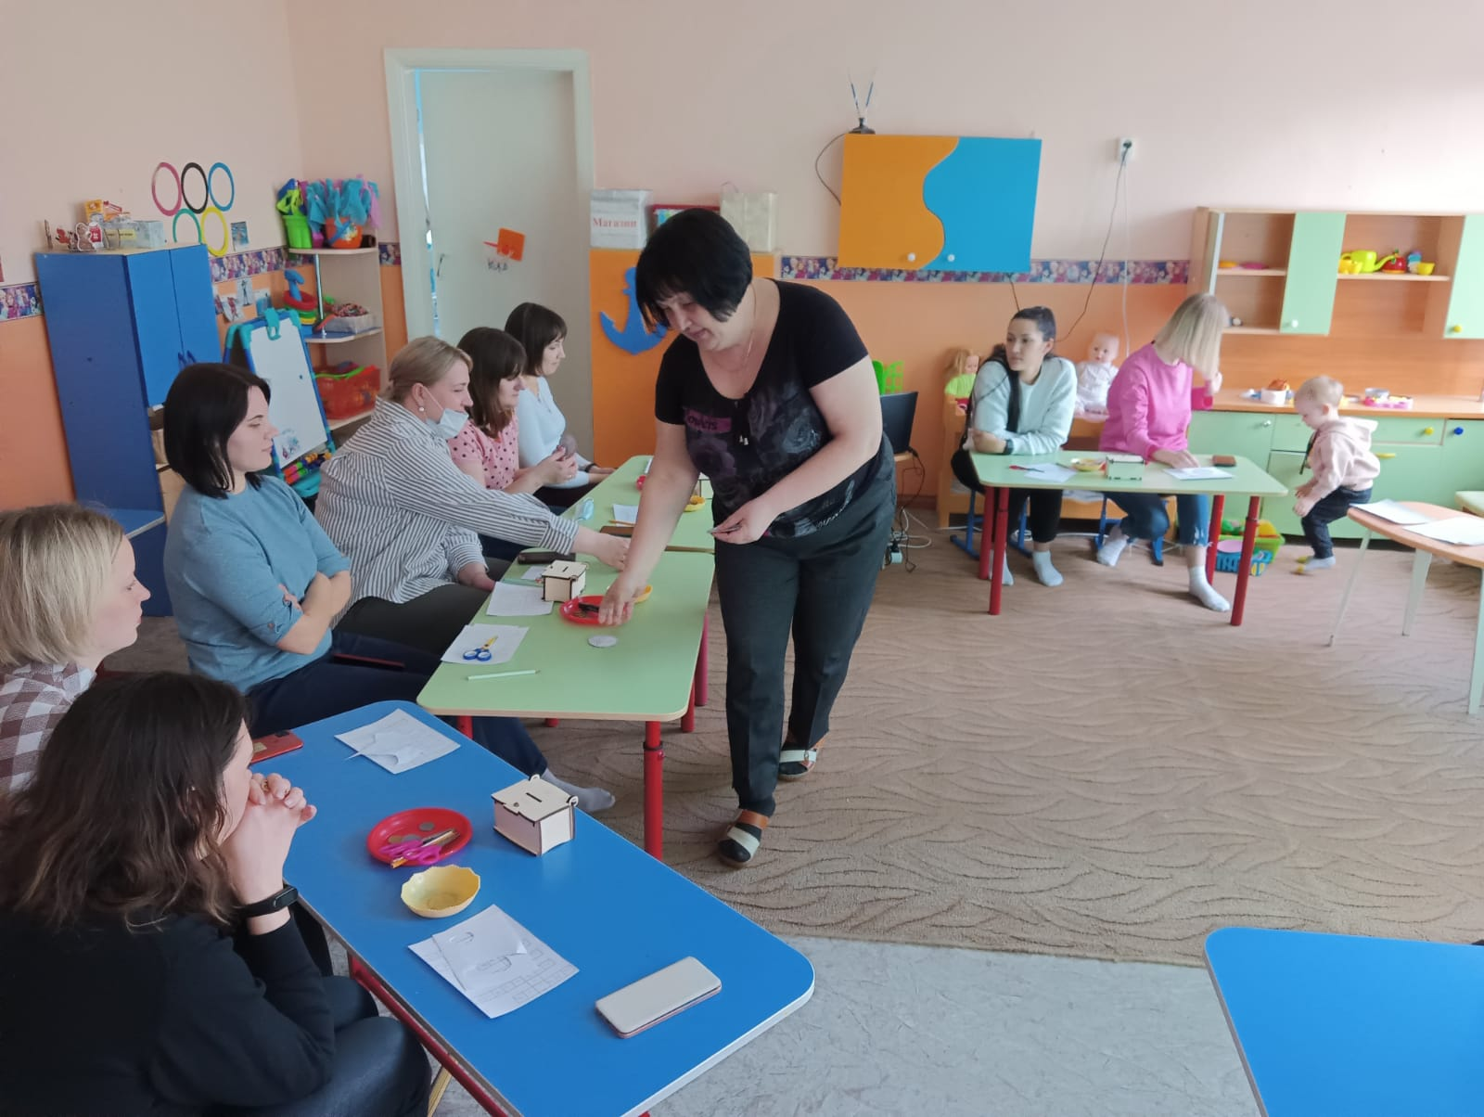 Спасибо за активное участие (слайд №6) 

